**ZAKRES CZĘŚCI PODSTAWY PROGRAMOWEJ - JĘZYK ŁACIŃSKI KL. I LO**

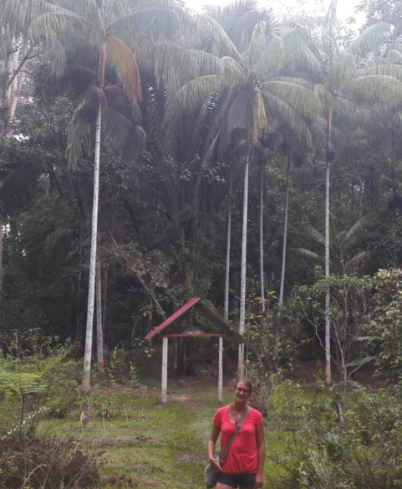

**BERNADETA MICHALSKA**

**Jestem egzaminatorem z języka łacińskiego i kultury antycznej. Ukończyłam studia magisterskie na Katolickim Uniwersytecie Lubelskim na kierunku filologia klasyczna oraz studia pierwszego stopnia na Uniwersytecie Śląskim na kierunku filologia w specjalności język hiszpański a także Nauczycielskie Kolegium Języków Obcych Promar – International**   
**w Rzeszowie. Pracuję jako nauczyciel języka łacińskiego i hiszpańskiego ucząc młodzież licealną, a od kilku lat również uczniów szkoły podstawowej. Lubię literaturę historyczną**   
**i podróżniczą, wspinaczkę górską oraz poznawanie ciekawych ludzi i nowych miejsc. Bardzo lubię mitologię starożytnej Grecji, mądre sentencje starożytnych Rzymian i kulturę Ameryki Południowej, a szczególne Peru.**

**Zapraszam do kontaktu pod adresem:** [**bemichalska@gmail.com**](mailto:bemichalska@gmail.com)

**Wybrane założenia podstawy programowej**

**I Zakres kompetencji językowych:**

1. Znajomość form fleksyjnych rzeczowników regularnych deklinacji I – III.
2. Znajomość form fleksyjnych przymiotników deklinacji I, II i III w stopniu równym.
3. Znajomość form przysłówków pochodzących od przymiotników regularnych.
4. Znajomość form fleksyjnych zaimków osobowych, dzierżawczych oraz zaimków *is* oraz *qui* oraz zasady ich użycia
5. Liczebniki główne i porządkowe od 1 do 100.
6. Umiejętność rozróżniania koniugacji I- IV czasowników regularnych na podstawie form podstawowych podanych w słownikach.
7. Znajomość form trybu oznajmującego strony czynnej i biernej w czasie teraźniejszym, przeszłym niedokonanym (imperfectum) oraz przyszłym (futurum I) czasowników regularnych koniugacji I – IV oraz czasownika nieregularnego *sum, esse* i złożeń z tym czasownikiem (*composista z esse*).
8. Znajomość form bezokolicznika w czasie teraźniejszym strony czynnej i biernej.
9. Znajomość podstawowych przyimków i ich rekcji.
10. W zakresie składni:
11. umiejętność rozpoznawania i tłumaczenia z pomocą słownika prostych zdań w stronie czynnej i biernej,
12. umiejętność rozpoznawania i tłumaczenia z pomocą słownika prostych zdań zawierających orzeczenie imienne.

12. Znajomość konstrukcji składniowej *accusativus cum infinitivo* oraz funkcji składniowej przypadka *dativus possessivus.*

13. Rozumienie znaczenia najczęściej używanych łacińskich zwrotów i sentencji oraz paremii, a także podstawowego sensu inskrypcji obecnych w przestrzeni publicznej i krótkich cytatów pojawiających się w tekstach polskich.

14. Umiejętność dokonania przekładu prostego tekstu łacińskiego na język polski z wykorzystaniem słownika łacińsko - polskiego.

15. Umiejętność zauważania podobieństw i różnic między współczesnymi językami europejskimi, a językiem łacińskim.

**II Zakres kompetencji kulturowych**

1. bogowie: kanon bóstw greckich i rzymskich (tradycja i recepcja);
2. herosi, heroiny i inne postacie mitologiczne: Dedal i Ikar, Eneasz, Herakles, Midas, Prometeusz, Romulus i Remus, Sybilla.
3. wodzowie i politycy: Solon, Perykles, Aleksander Wielki, Hannibal, Scypion Afrykański,
4. poeci: Homer, Wergiliusz, Horacy, Owidiusz,
5. prozaicy: Tukidydes,
6. filozofowie: Pitagoras, Sokrates,
7. artyści: Fidiasz,
8. uczeni: Hipokrates,
9. miejsca: świątynie w Delfach i Kume, Kapitol i forum rzymskie.
10. święta: igrzyska olimpijskie, rzymskie ludi.
11. pojęcia: filologia, gramatyka, retoryka, epos, heksametr